推荐  当前价格： | 维持评级  63.65 元

分析师 崔琰
执业证书： S0100523110002
邮箱： cuiyan@mszq.com
相关研究
1.伯特利（603596.SH）系列点评二：业绩超 预期 智能电动齐驱-2024/01/23
2.伯特利（603596.SH）系列点评一：可转债 扩建产能 全球化再进一步-2024/01/07
3.伯特利（603596.SH）2023 年一季报点评： 业绩符合预期，打造智能底盘生态-2023/04/ 28
4.伯特利（603596.SH）2022 年年报点评： Q4 业绩符合预期， 智能底盘持续发力-2023 /03/24
5.伯特利（603596.SZ）2022 年三季报业绩 点评：22Q3 业绩超预期，产品结构优化增厚 利润-2022/10/28

2023E
2022A
2024E
2025E
13,975
38.6 1,819 47.8 4.20 15 3.6
58.6
38.2
31.7
39
30
22


伯特利（603596.SH）深度报告

线控底盘破局者 全球化进程加速
2024 年 02 月 27 日

深耕制动系统 剑指线控底盘。产品端：公司为国内汽车制动系统龙头，现 已形成机械制动+智能电控+机械转向三大业务布局， 剑指线控底盘。客户端： 公 司客户结构从机械制动的奇瑞、吉利、长安等自主品牌，逐步向智能电控的理想、 赛力斯、东风日产、江铃福特及轻量化的上汽通用、北美通用、欧洲沃尔沃等新 势力、合资及全球化平台升级。业绩端： 业绩表现优异，2014-2023 年间公司收 入及利润的 CAGR 分别达到 28.5%、 34.5%。
智能电动化驱动升级 国产替代正当时。公司已布局制动、转向、悬架、轻 量化等多项业务，有望在线控底盘商业化落地中抢得先机。制动系统：EPB2022 年搭载率已超 80% ，行业进入 10 到 100 阶段，公司 2023 年市占率约 13.2%， 已切入美系、日系体系， 国产替代持续加速；EHB 中 One-box 占比超 Two-box 成为主流路线， 2023 年搭载率约 24.3%，行业渗透率进入加速阶段， 2023 年公 司项目定点市占率约 37%， 为自主龙头， 后续受益于 WCBS1.0 持续降本及 WCBS2.0 推出， 预计市占率、尤其 20 万以上中高端车型市占率持续提升； EMB 为线控制动未来方向， 受制于技术原因当前尚未量产， 公司 2023 年已完成首轮 功能样件研发、并规划投资 2.8 亿元提前布局产能，为长期发展做好充分准备。 转向系统：线控转向为高阶自动驾驶要求下必然的发展方向， 公司收购浙江万达 切入转向系统， 当前 DP-EPS、 R-EPS、线控转向系统研发工作顺利推进。 悬架 系统： 悬架结构由被动向主动升级，当前空气悬架向中低端车型渗透，行业搭载 率近 10%，公司已开展分布式驱动和悬架的开发工作。轻量化：新能源车对轻量 化需求迫切， 产品端公司由铝转向节拓展至控制臂、铸铝制动卡钳、轮房、副车 架等产品，实现单车价值量及市占比显著提升；客户端拓展业务至全球平台客户， 并提前布局墨西哥工厂巩固全球化布局，现海外在手订单总金额约 141 亿元。
再融资扩建产能 加码线控底盘投入。公司 2024 年 1 月可转债预案拟募资 28.3 亿元，用于 EMB、线控底盘、 EPB 及墨西哥产能建设，可有效缓解产能紧 张现状，维持线控制动领域的技术及份额领先优势、加速全球化布局。公司此前 融资项目进展顺利，其中 2018 年 IPO 募投项目均已成功落地，且实际效益超预 期； 2019 年可转债募投项目已于 2023 下半年逐渐落地、贡献收入及利润增量。
投资建议：公司为线控制动自主龙头，产品技术壁垒高并持续升级， 不断强 化竞争优势； 当前深化转向、悬架、分布式驱动及轻量化领域布局， 有望逐步成 长为底盘平台化企业。预计公司 2023-2025 年收入为 76.6/100.8/139.8 亿元， 归母净利润为 9.2/12.3/18.2 亿元， 对应 EPS 为 2.1/2.8/4.2 元，对应 2024 年 2 月 27 日 63.7 元/股的收盘价， PE 分别为 30/22/15 倍，维持“推荐”评级。
风险提示： 汽车销量不及预期； 竞争加剧； 原材料价格上涨； 客户拓展不及 预期；海外拓展不及预期等。
盈利预测与财务指标
项目/年度
营业收入（百万元）
10,080 1,231
2.84
4.6
5,539
699
1.61
6.5
7,655
917
2.12
5.5
增长率（%）
归属母公司股东净利润（百万元）
增长率（%）
38.5
31.3
34.1
每股收益（元）
PE
PB
资料来源： Wind，民生证券研究院预测；（注： 股价为 2024 年 2 月 27 日收盘价）

目录
1 深耕制动系统 剑指线控底盘 3
1.1 从机械制动到线控底盘 轻量化打开全球市场 3
1.2 业绩稳健增长 费用结构持续优化 6
2 智能电动化驱动升级 国产替代正当时 8
2.1 制动系统： 从机液到线控 电动智能催化 8
2.2 转向系统： 从机械到线控 高阶自动驾驶必经之路 16
2.3 悬架系统： 配置门槛下探 空气悬架加速渗透 18
2.4 底盘轻量化：墨西哥投产加速出海 拓展品类实现价升 19
2.5 小结：分布式驱动及悬架逐步完善 剑指线控底盘 22
3 拟发转债扩建产能 加码线控底盘投入 23
3.1 拟发转债扩建产能 加码线控底盘投入 23
3.2 历史融资落地顺利 持续贡献业绩增量 25
4 盈利预测及投资建议 27
4.1 盈利预测假设与业务拆分 27
4.2 估值分析及投资建议 28
5 风险提示 30
插图目录 32
表格目录 32

1 深耕制动系统 剑指线控底盘

1.1 从机械制动到线控底盘 轻量化打开全球市场

自主制动系统龙头， 持续正向研发拓展平台化能力。公司 2004 年 7 月成立起
持续自主正向开发及技术创新之路， 2004-2008 年专注汽车机械制动业务， 完成
卡钳、鼓式制动器、制动防抱死系统（ABS） 的量产工作； 2009 年起加大电控制
动业务拓展，陆续完成电子驻车制动系统（EPB）、综合驻车制动器（IPB）、电子
稳定控制系统（ESC） 的量产； 2016 年起开始线控制动产品研发， 于 2021 年完
成第一代线控制动系统（WCBS）的量产， 当前正在进行 WCBS2.0 及电子机械制
动系统（EMB）的研发及量产工作， 在制动系统领域不断强化领先优势、逐渐成长
为国内汽车制动系统龙头。
近年来，受益于汽车智能化发展， 集成化线控底盘为大势所驱，公司 2019 年
已启动 ADAS 业务研发、 2022 年初与政府签署智能线控底盘制动项目投资合同、
2022 年 4 月收购浙江万达进入转向系统领域、当前已开展分布式驱动和悬架业务
开发工作，技术及产能布局走在行业前列， 从制动到 ADAS、转向、悬架、驱动，
不断拓展平台化能力。
客户结构持续完善， 轻量化率先布局全球市场。早期公司传统制动器业务客户
以奇瑞、吉利、长安、比亚迪、北汽等自主品牌为主； 随产品升级至电控制动系统，
客户逐渐向理想、赛力斯、东风日产、江铃福特等新势力及合资品牌拓展；轻量化
业务上，公司 2014 年起陆续为通用海外多工厂供货，并基于通用、福特等美系客
户陆续拓展至 Stellantis、沃尔沃全球平台，实现客户结构的不断完善及轻量化全
球市场的率先布局。

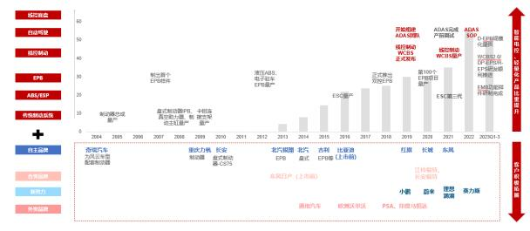
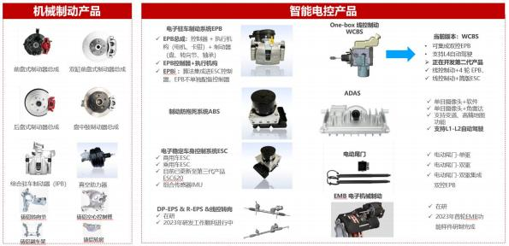

图1：公司收入趋势及产品端、客户端发展历史梳理（亿元）

资料来源： iFind，公司公告， 公司官网，民生证券研究院

深耕制动系统，剑指线控底盘。公司当前已形成机械制动、智能电控、转向系
统三大业务品类： 1）械制动主要包含盘式制动器、轻量化制动零部件， 其中轻量
化业务以转向节、控制臂为主， 当前不断拓展品类至副车架、铸铝卡钳、轮房等产
品； 2）智能电控主要包含 ABS、ESC、EPB、WCBS 产品， 当前 WCBS2.0 及 EMB
研发工作顺利推进； 3）转向系统主要包含机械转向系统、双小齿轮助力转向系统
（DP-EPS）、平行轴式转向系统（R-EPS）， 当前线控转向系统的研发工作顺利推
进中。后续公司计划持续推广 L2+级别 ADAS 产品商业化、完善分布式驱动和悬
架产品布局，最终目标成为线控底盘供应商。

图2：公司产品结构

资料来源： iFind，公司公告， 公司官网，民生证券研究院

前五大客户收入(LHS) 前五大客户占比(RHS)
2,500

2,000

1,500

1,000

500

0
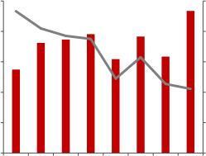
2015 2016 2017 2018 2019 2020 2021 2022
100%

80%

60%

40%

20%

0%

客户结构完善，集中度逐渐降低。公司当前客户结构已涵盖自主品牌、合资品
牌、新势力及海外客户，产品出口至全球 50 多个国家及地区， 客户结构完善。收
入集中度上，公司前五大客户营收占比由 2015 年的 93%降至 2022 年的 42%，
依赖程度不断下降， 未来随公司产品、客户、海外市场的持续拓展， 我们预计公司
的客户集中度将进一步降低。

表1：公司客户拓展情况

图3：公司前五大客户收入及占比（百万元， %）

业务 | 配套客户
盘式制动器 | 奇瑞、吉利、北汽银翔、重庆力帆、长安、北京 汽车、 潍柴动力、比亚迪、北汽福田、威马等。
电子驻车制动 系统（EPB） | 蔚来、小鹏、理想、广汽埃安、吉利、长安、江 铃雷诺、东风日产（启辰）、广汽集团、江淮汽 车、奇瑞等。
ABS、ESC | 奇瑞、吉利、广汽埃安、比亚迪等。
线控制动 （WCBS） | 理想、奇瑞、吉利、广汽埃安、长城、 江铃雷 诺、东风柳汽等。
轻量化制动零 部件 | 蔚来、小鹏、通用全球、福特汽车、PSA、印度 马恒达、吉利、奇瑞、江铃汽车、韩国日进等。
资料来源： iFind，公司公告， 民生证券研究院 资料来源： iFind，公司公告， 民生证券研究院

公司股权结构稳定， 董事长为行业资深专家。截至 2023Q3，董事长及一致行
动人合计持有公司 24.23%股份，奇瑞科技持有 15.29%股份，股权结构相对集中。
其中董事长袁永彬先生拥有机械工程博士学位， 曾担任 ABEX 开发经理及 TRW 亚
太区底盘技术总监， 是全球汽车制动领域专家， 技术积累及海外市场经验丰富；公
司 2019 年起多次推出股权激励计划留住人才， 强化公司研发优势。公司架构主要
基于业务板块设立， 下设 10 个子公司， 主要涉及转向系统、电控系统、机械制动
系统及海外业务。

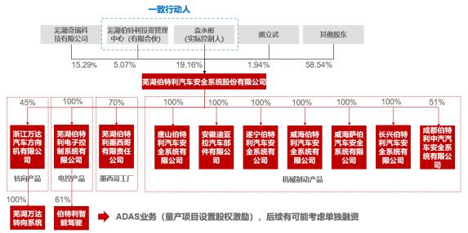
80%
1,000
60%
800
40%
600
20%
400
0%
200
-20%
0

图4：公司产品结构

资料来源： iFind，公司公告， 民生证券研究院

1.2 业绩稳健增长 费用结构持续优化

收入稳定增长，利润屡创新高。据业绩预告，2023 年公司实现营收 74.5-78.6
亿元，同比+34.5%~+41.8%，实现归母净利 8.8-9.6 元，同比+26.1%~+37.0%。
2014 年以来，受益于盘式制动系统新客户开拓， 及 EPB、 IBS、 ESC 等智能电控
产品及轻量化零部件陆续突破并量产，公司收入规模快速扩张， 2014-2023 年间
收入及利润的 CAGR 分别达到 28.5%、 34.5%，发展势头强劲。

图5：公司营业收入及同比增速（百万元， %）
9,000  7,500  6,000  4,500  3,000  1,500  0 | 营业总收入(LHS) yoy(RHS) | 100%  80%  60%  40%  20%  0%  -20%
  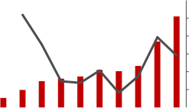

资料来源： iFind，公司公告， 民生证券研究院
注： 2023 年收入取业绩预告中值

图6：公司归母净利润及同比增速（百万元， %）
归母净利润(LHS)
yoy(RHS)


资料来源： iFind，公司公告， 民生证券研究院
注： 2023 年归母净利润取业绩预告中值

新产品规模化上量， 毛利率有望改善。2023 前三季度公司毛利率、净利率分
别为 22.6%、11.9%，盈利能力相较 2021 年之前略有压力， 主要系： 1）2022 年

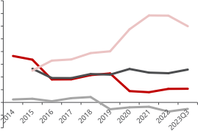


并表子公司浙江万达， 其主营汽车转向系统相关产品， 毛利率不及 10%、影响整
体毛利率水平； 2）2022 年起智能电控产品收入占比提升， 其中线控制动及 ADAS
等新产品初期毛利率较低；3）公司持续开发线控制动、线控转向、EMB 等新产品，
研发费用率快速提升。随浙江万达不断整合、线控制动规模化效应显现、新产品陆
续落地产生收入，公司 2023 前三个季度毛利率相较 2022 年已企稳并略有回升，
看好公司未来盈利能力持续向上。

图7：公司毛利率、净利率及 ROE（%）
毛利率 归母净利率 ROE
45%
40%
35%
30%
25%
20%
15%
10%
5%
0%

资料来源： iFind，公司公告， 民生证券研究院

图8：公司期间费用率（%）
销售费用率 管理费用率 研发费用率 财务费用率
8.0%
7.0%
6.0%
5.0%
4.0%
3.0%
2.0%
1.0%
0.0%
-1.0%
-2.0%
资料来源： iFind，公司公告， 民生证券研究院

产品结构升级， 智能电控业务放量。 2022 年公司机械制动、智能电控、机械
转向业务收入占比分别为 48.0%、42.9%、 5.0%，其中机械制动及智能电控业务
2013-2022 年期间 CAGR 分别为 24.0%及 123.2%，公司产品结构端智能电动化
升级显著，由机械制动业务为主逐渐转向高附加值的线控制动、电子驻车制动、电
子稳定控制系统为主， 预计未来线控制动、转向系统、ADAS 业务占比持续提升。

图9：公司分业务收入结构（%）
机械制动产品 智能电控产品 机械转向产品 其他业务

100%  80%  60%  40%  20%  0% | 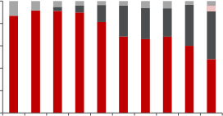  2013 2014 2015 2016 2017 2018 2019 2020 2021 2022
资料来源： iFind，公司公告， 民生证券研究院

图10：公司分业务毛利率（%）
机械制动产品 智能电控产品 机械转向产品 其他业务
50%
40%
30%
20%
10%
0%
2013 2014 2015 2016 2017 2018 2019 2020 2021 2022
资料来源： iFind，公司公告， 民生证券研究院

2 智能电动化驱动升级 国产替代正当时

2.1 制动系统：从机液到线控 电动智能催化

从机液到线控，电动智能催化。汽车制动系统由输入层、控制层和执行层三部
分组成，其中输入及控制层主要由行车制动及驻车制动完成， 执行层主要由制动器
向轮胎输出制动力实现。行车制动趋势为从传统液压制动（无控制层）、融入 ABS
和 ESC（电子控制制动） 逐渐发展为 EHB 和 EMB（线控制动）， 由 ECU 计算制动
力通过电机推动制动主缸活塞输出制动压力；驻车制动趋势同样由传统的机械式
制动（无控制层）发展为 EPB （线控制动）。

图11：制动系统发展路径
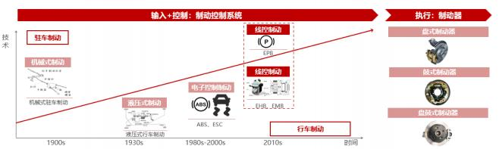
资料来源：《汽车制动系统发展简史》，民生证券研究院

2.1.1 EPB 从 10 到 100 国产替代进行时
EPB 符合电动化、智能化升级趋势。 相较机械式驻车制动的人力劳动制动器
实现制动模式， EPB 通过电机代替手拉操纵杆， 操作更为简便， 不会出现操纵杆没
拉够/拉过头的情况，且节省了操纵杆的空间实现减重，符合新能源车轻量化需求；
同时 EPB 能够与底盘上其他电子系统集成，符合电子电气架构升级大趋势。此外，
对于汽车智能化而言， EPB 本身属于线控驻车执行层之一，可以扩展支持全自动
泊车辅助系统（APA）、代客泊车（AVP）等功能，为智能驾驶系统提供更多的备
份冗余， 因而现已在汽车上成熟应用。

表2： 电子驻车制动系统与机械驻车制动系统的对比
对比 | 电子驻车控制系统（EPB） | 机械驻车制动系统
原理 | 按钮操控信号传递给电子控制单元，控制电机和行星减速 齿轮机构，通过左右卡钳实施制动 | 人力拉动手刹， 钢丝拉线连接到后制动器上，以对车子进行制 动
操作 | 操作方便，一键完成 | 手动操作，需要一定力量
空间 | 节省空间，无操纵杆 | 占用空间，有操作杆
结构 | 复杂，不便故障诊断与维修 | 简单，便于故障诊断与维修
价格 | 高， ASP1,000 元左右 | 低
资料来源： 招股说明书， 佐思汽研，民生证券研究院

市场规模： 前装搭载率超 80%，EPB 已成熟应用。据高工智能数据， 2022 年
中国市场（不含进出口） 乘用车前装标配 EPB（电子驻车系统功能） 交付上险
1,673.6 万辆（自主品牌占比 43.6%），前装搭载率超 80%，已在乘用车成熟应用。
随汽车电子电气架构向集中式方向升级，预计电子化的 EPB 将进一步取代机械式
手刹， 同时 EPB 与线控底盘融合成“新”增长赛道， 独立式 EPB 向集成式 EPB 发
展，实现成本端下降， 推动渗透率持续增长，我们预计 2025 年 EPB 前装渗透率
有望达 90%，市场规模约 183 亿元。

图12： EPB 前装搭载率（%）

90% 80% 70% 60% 50% 40% 30% 20% 10%  0% | 79%  81%  73%  55%  50%  45%  40%  2016 2017 2018 2019 2020 2021 2022

资料来源： 高工智能，乘联会，民生证券研究院

图13： EPB 行业规模及渗透率（亿元， %）
EPB行业规模(LHS) EPB渗透率(RHS)


178 179
170
143

200 100%
160 80%
120 60%
80 40%
40 20%
0 0%
183
2020 2022 2023E 2024E 2025E
资料来源： 高工智能，乘联会，民生证券研究院测算

竞争格局：把握窗口期，国产替代持续加速。 当前国内 EPB 市场中采埃孚天
合、大陆、泛博（前博世基础制动器事业部）等外资供应商占据主要份额，而泛博
于 2012 年被博世出售给 KPS，于 2019 年又被 KPS 转手给日立，竞争力逐渐下
降， 格局松动。在格局松动的情况下，国产供应商迎来宝贵窗口期， 伯特利由此实
现市场突破， 且在客户结构、量产时间、产能上均处于国内行业前列。根据高工智
能汽车数据， 2021 年、 2022 年中国 EPB 市场外资供应商占比分别为 80%+、
70%+，其中 2022 年弗迪位列本土供应商第一，市占率达 9.6%，伯特利位列本
土供应商第二， 市占率达 9.4%。我们测算 2023 年弗迪、伯特利市占率分别约为

15.5%、13.2%，同比增加 5.9pct、3.8pct，预计 2023 年自主供应商占比近 40%，
国产替代持续加速。

表3： EPB 主要供应商及配套客户
主要供应商 | 配套客户
采埃孚天合 | 一汽大众、上汽大众、上汽通用、华晨宝 马、长安、奇瑞、神龙、北京现代等
大陆 | 比亚迪、吉利、奇瑞、北汽、海马、长城
爱德克斯 | 一汽丰田、广汽丰田、广汽传祺等
泛博制动 | 神龙、海马、上汽通用、东风柳汽、北 汽、吉利等
伯特利 | 吉利、奇瑞、北汽、东风日产、江铃福特
力邦合信 | 众泰、猎豹、野马、奇瑞、 东风小康等
亚太股份 | 奇瑞、上汽、东风柳汽、江铃等

资料来源： 公司公告，亚太股份， 日经技术，民生证券研究院

图14： 2022 年中国 EPB 竞争格局
BWI, 1.1%
其他, 3.0%

爱德克斯,
12.7%
亚太股份,1.5%
采埃孚, 27.0%
现代摩比斯, 1.7%
万都, 5.7%
伯特利, 9.4%

弗迪, 9.6%

日立安斯泰莫,
大陆, 17.9%
10.4%
资料来源： 高工智能汽车，民生证券研究院

拓展合资/新势力+平台化定点， 2022 年步入加速发展阶段。产品方面， 公司
首个 EPB 项目于 2012 年量产，成为中国品牌首家、全球第二家实现 EPB 量产的
零部件供应商；2020 年 7 月， 公司 EPB 产品第 100 个项目完成量产，实现了“零
到一百”的跨越；2022 年 8 月， 公司 EPB 产品总销量突破 1000 万件， 新增定点
项目 61 项； 2023 年 1-9 月， EPB 再次新增定点项目 27 项公司针对国内外市场
需求， 结合自身的产品实际，形成了独立式 EPB、集成式 EPBi、双控 D-EPB、前
置 EPB、WCBS 备份 EPB、ELGS-EPB 等基于多个软硬件平台、覆盖广泛市场需
求的产品系列。
客户方面，公司 2018 年配套车型以吉利、长城、广汽、奇瑞等自主品牌的明
星车型为主， 2019 年获得东风日产、江铃福特合资品牌定点， 2020 年新增长安
福特以及小鹏等造车新势力， 为目前国内少有的切入合资品牌供应体系的国产供
应商； 2021 年公司获得理想定点； 2022 年及 2023 年陆续获得长安 CS/阿维塔/
深蓝/启源多平台、多产品定点， 广汽传祺及埃安全系车型定点，吉利汽车吉利/沃
尔沃/领克/极氪/银河/几何/雷达/远程等多品牌制动系统及其他产品定点， 平台化
趋势明确。

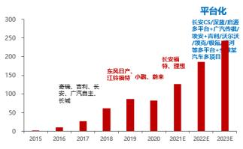

图15：公司 EPB 销量（万套）

资料来源： 公司公告，民生证券研究院测算
注： 2021-2023 年为测算数据

图16：公司 EPB 营收及毛利率（百万元； %）

2,000  1,500  1,000  500  0 | EPB收入(LHS) EPB毛利率(RHS)  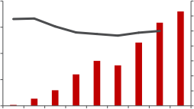  2015 2016 2017 2018 2019 2020 2021E2022E2023E | 35% 30% 25% 20% 15% 10% 5%  0%

资料来源： 公司公告，民生证券研究院测算
注： 2021-2023 年为测算数据

EPB 首获海外订单，出海表现值得期待。 2022 年 12 月，公司获某著名全球
汽车整车厂多个项目定点， 将提供电子驻车制动系统（EPB）、制动卡钳总成的开
发和供货服务。项目涉及 2 个平台， 生命周期 4~7 年， 生命周期内预计总销售额
约为 1.8 亿美元，预计最高年度销售额约为 0.4 亿美元，该订单是伯特利首次取得
全球整车巨头 OEM 的项目合作。同时据公司 2023 年半年报， 墨西哥新增年产 50
万套 EPB 卡钳生产线开始筹建，订单+产能双重保证下，公司出海表现可期。

2.1.2 EHB 从 1 到 10 线控制动趋势明确
线控制动是大势所趋， EHB 为现有技术条件下主流方案。 电动化与智能化趋
势下，对汽车制动系统硬件提出更高要求： 1） 电动车中无发动机提供真空助力，
因而能量的回收需要精确的制动系统来取代真空助力器和真空泵；2）智能化下需
要更快的制动响应速度，时间要求从 300ms 降至 90ms； 3）汽车的发展趋势为
轻量化、模块化、集成化及机电一体化。线控制动具有集成度高、总体重量轻、制
动反应时间短以及支持紧急自主制动等功能的优势，适合于新能源汽车和未来的
自动驾驶汽车，是汽车制动技术的长期发展趋势。其中 EHB 使用电子元件取代真
空助力器，国外技术成熟、国内也取得一定成果， 为当前主要方案。
EHB 分为 One-Box 及 Two-Box 两种路线。分结构来看， EHB 线控制动按
照是否集成 ESC、ABS 等功能， 分为 One-Box 和 Two-Box 两种解决方案。One-
Box 方案中 EHB 模块中集成了 ABS/ESP 等功能，仅有一个模块，具备更高的能
量回收效率，且由于集成度高，体积和重量大幅缩小， 成本也更低； Two-Box 方
案中 EHB 模块与 ABS 模块独立，有两个模块，同时无需将 ESC 集成在 EHB 中，
仅需协调二者的工作即可， 安全性更有保障，但相对成本也更高。

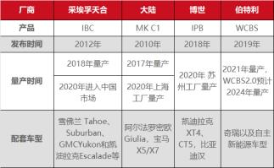
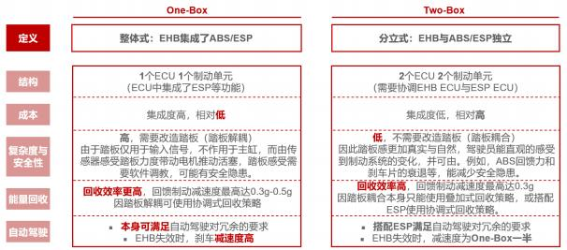

图17：One-Box vs. Two-Box

资料来源：《ibooster introduction》，民生证券研究院

One-box 占比超过 Two-box，成为主流。 One-Box 方案由于将 ESP 集成
在 EHB 中， 更需要以成熟的 ESP 量产经验为基础， 由于其在性能、成本等方面的
优势，博世、大陆、采埃孚正在逐步加码 One-Box 产品。我们跟踪 EHB 前装搭
载率数据， 2023H1 EHB 中 One-box 方案占比提升至 50%以上，已超过 Two-
box 方案占比，凭借重量轻、价格便宜、能量回收效率高等优势，预计 EHB 中 One-
box 方案占比将持续提升。

图18：不同 EHB 方案配置率（%）

100%  80%  60%  40%  20%  0% | One-box Two-box 其他    35.5%  46.0%  76.6%  2023H1  2021  2022
资料来源： 佐思汽车研究，民生证券研究院

表4：One-box 主要供应商对比

资料来源： 公司公告，九章智驾， 民生证券研究院

One-box 搭载率突破 20%，行业步入加速期。据工信部资料， 我们测算 2023
年国内 One-box 搭载率达 24.3%，同比+8.6pct；其中 2023Q4 搭载率约 26.9%，
同比+7.7pct ，2023 年 2 月起搭载率突破 20% ，One-box 渗透率加速。

2019
2020
2021
202201
202202
202203
202204
202205
202206
202207
202208
202209
202210
202211
202212
202301
202302
202303
202304
202305
202306
202307
202308
202309
202310
202311
202312

图19： 国内 One-box 前装搭载率（%）

30%
25%
20%
15%
10%
5%
0%

资料来源： iFind，工信部，交强险，民生证券研究院测算

10-20 万为 One-box 主力搭载价位段。渗透率分价格段来看， 10-15 万元
及 30 万元以上价格带车型 One-box 搭载率最高， 2023Q4 均超 30%； 10 万以
下价格带车型 One-box 搭载率最低， 2023Q4 搭载率近 20%，同比+12.9pct，
搭载量同比+219.4%，渗透率快速提升。搭载量结构来看， 10-20 万为 One-box
主力搭载区间。我们预计随乘用车智能化渗透率持续提升， 及规模化带来成本持续
下降， One-box 搭载率会持续提升。按照 2025 年搭载率 50%、单车价值量 1,500
元测算， 行业市场规模有望达 170 亿元。

图20：One-box 分价位段前装搭载率（万元/%）
0-10 10-15 15-20
20-25 25-30 30 以上
40%
32%
24%
16%
8%
0%

资料来源： iFind，工信部，交强险，民生证券研究院测算

图21：One-box 分价位段前装搭载结构（万元/%）
0-10 10-15 15-20 20-25 25-30 30 以上

100%  80%  60%  40%  20%  0% | 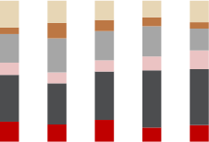  2019 2020 2021 2022 2023
资料来源： iFind，工信部，交强险，民生证券研究院测算

新能源车 One-box 搭载率显著高于燃油车。渗透率分燃料类型来看， 2023
年燃油车 One-box 搭载率 13.0%，同比+3.1pct；新能源车 One-box 搭载率
45.8%，同比+14.9pct，主要系新能源车中无发动机提供真空助力， 且对集成化、
轻量化、制动反应速度要求更高， 因此对 One-box 需求高于燃油车。搭载量结构

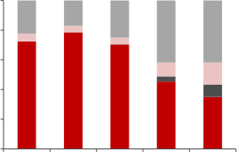

来看， 2023 年新能源车 One-box 搭载率约 65%，同比+10pct，搭载量同比翻
倍，渗透率提升显著。

图22： 国内 One-box 分燃料类型前装搭载率（%）

100%  80%  60%  40%  20%  0% | 传统燃料 EREV PHEV BEV  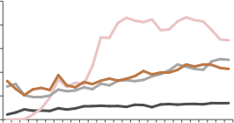
资料来源： iFind，工信部，交强险，民生证券研究院测算

图23： 国内 One-box 分燃料类型前装搭载结构（%）
传统燃料 EREV PHEV BEV
100%

80%

60%

40%

20%

0%
2019 2020 2021 2022 2023
资料来源： iFind，工信部，交强险，民生证券研究院测算

公司为国内首家量供 One-Box 产品的公司，已成长为自主线控制动龙头。据
工信部， 公司 WCBS 产品已进入到奇瑞、吉利、理想、广汽、长安等知名主机厂
供应体系，公司具备成熟完整的 ABS、ESC、EPB 技术，是国内首家实现 One-box
线控制动批量生产的供应商。我们跟踪工信部披露的 One-box 项目情况（部分车
型由多家供应商供给 One-box，供应商项目获取情况存在重叠）， 2023 年伯特利
获取项目数量占比 37%，仅次于博世，远高于排名第三的弗迪，为自主线控龙头。
分价位段来看， 伯特利在 15 万以下车型中竞争优势显著，其中在 10 万元以下车
型的项目占比超过博世位列第一。

表5： 2023 年供应商各价位段 One-box 项目获取量占比（工信部口径）
公司名称 | 合计 | 0-10 | 10-15 | 15-20 | 20-25 | 25-30 | 30 以上
伯特利 | 37% | 74% | 61% | 33% | 28% | 32% | 16%
博世 | 63% | 52% | 76% | 64% | 74% | 64% | 68%
弗迪 | 12% | 15% | 27% | 13% | 18% | 0% | 3%
大陆 | 8% | 0% | 7% | 5% | 0% | 25% | 18%
采埃孚 | 8% | 0% | 1% | 5% | 13% | 0% | 11%
拿森 | 5% | 4% | 10% | 19% | 0% | 0% | 0%
英创汇智 | 3% | 26% | 9% | 1% | 0% | 0% | 0%
京西 | 1% | 15% | 1% | 0% | 0% | 0% | 0%
万都 | 2% | 0% | 0% | 3% | 6% | 0% | 1%
利氪科技 | 0% | 0% | 1% | 1% | 0% | 0% | 0%
其他 | 8% | 19% | 11% | 16% | 10% | 0% | 1%
资料来源： iFind，工信部，交强险，民生证券研究院

12
10
8
6
4
2
0

公司 WCBS 产品具备技术及成本优势， 市占率有望提升。公司 WCBS 具备独
特竞争力：快速增压（0～100bar 建压时间 150ms）、高度集成（系统重量为 5.8kg，
而实现同样功能的传统制动系统重量为 7.4kg）、解耦制动（可 100％利用驱动电
机回收制动力矩）， 当前 WCBS1.0 已于 2021 年量产并持续进行降本， 截至
2023Q3，公司线控制动在研项目 70 项，其中 2023Q3 单季度新增定点 12 项；
新增量产 12 项。 WCBS2.0 研发顺利推进，可以为客户提供高级别的自动驾驶功
能， 预计 2024 年量产。随公司产品成本下降、技术能力提升，我们预计公司市占
率、尤其在 20 万以上车型中市占率会持续提升。

图24：公司线控制动项目定点数量（个）

30  25  20  15  10  5  0 | 27  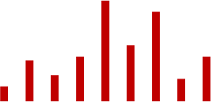  24  15  12  7  4  12  11  6
资料来源： 公司公告，民生证券研究院

图25：公司线控制动项目量产数量（个）
14
12

9

3 3
2

资料来源： 公司公告，民生证券研究院

2.1.3 EMB 从 0 到 1 技术研发加速

EMB 为未来方向， 技术研发加速。 对比 EHB 及 EMB ，EHB 系统用电机取代
了真空助力器、真空储罐及电子真空泵， 并保留了液压制动系统，其在技术上更易
实现，技术和应用更加成熟，为现在线控制动主流方案。 EMB 完全摒弃了传统制
动系统的制动液及液压管路等部件，由通过实现完全电子化， 可以更好地与汽车的
其他电控系统整合， 响应速度较 EHB 的 150ms 进一步缩短至 100ms 以内， 同时
具备结构更简单、重量更轻、维护成本更低、无漏液风险等优点，是线控制动技术
的长期发展的必然方向。但目前 EMB 冗余备份、电机功率等关键技术仍需突破，
尚未实现量产， 预计 3-5 年内车载产品仍以 EHB 为主，但 EMB 作为未来方向，
技术研发会加速进行。

以上内容仅为本文档的试下载部分，为可阅读页数的一半内容。如要下载或阅读全文，请访问：https://d.book118.com/985121010020011113

